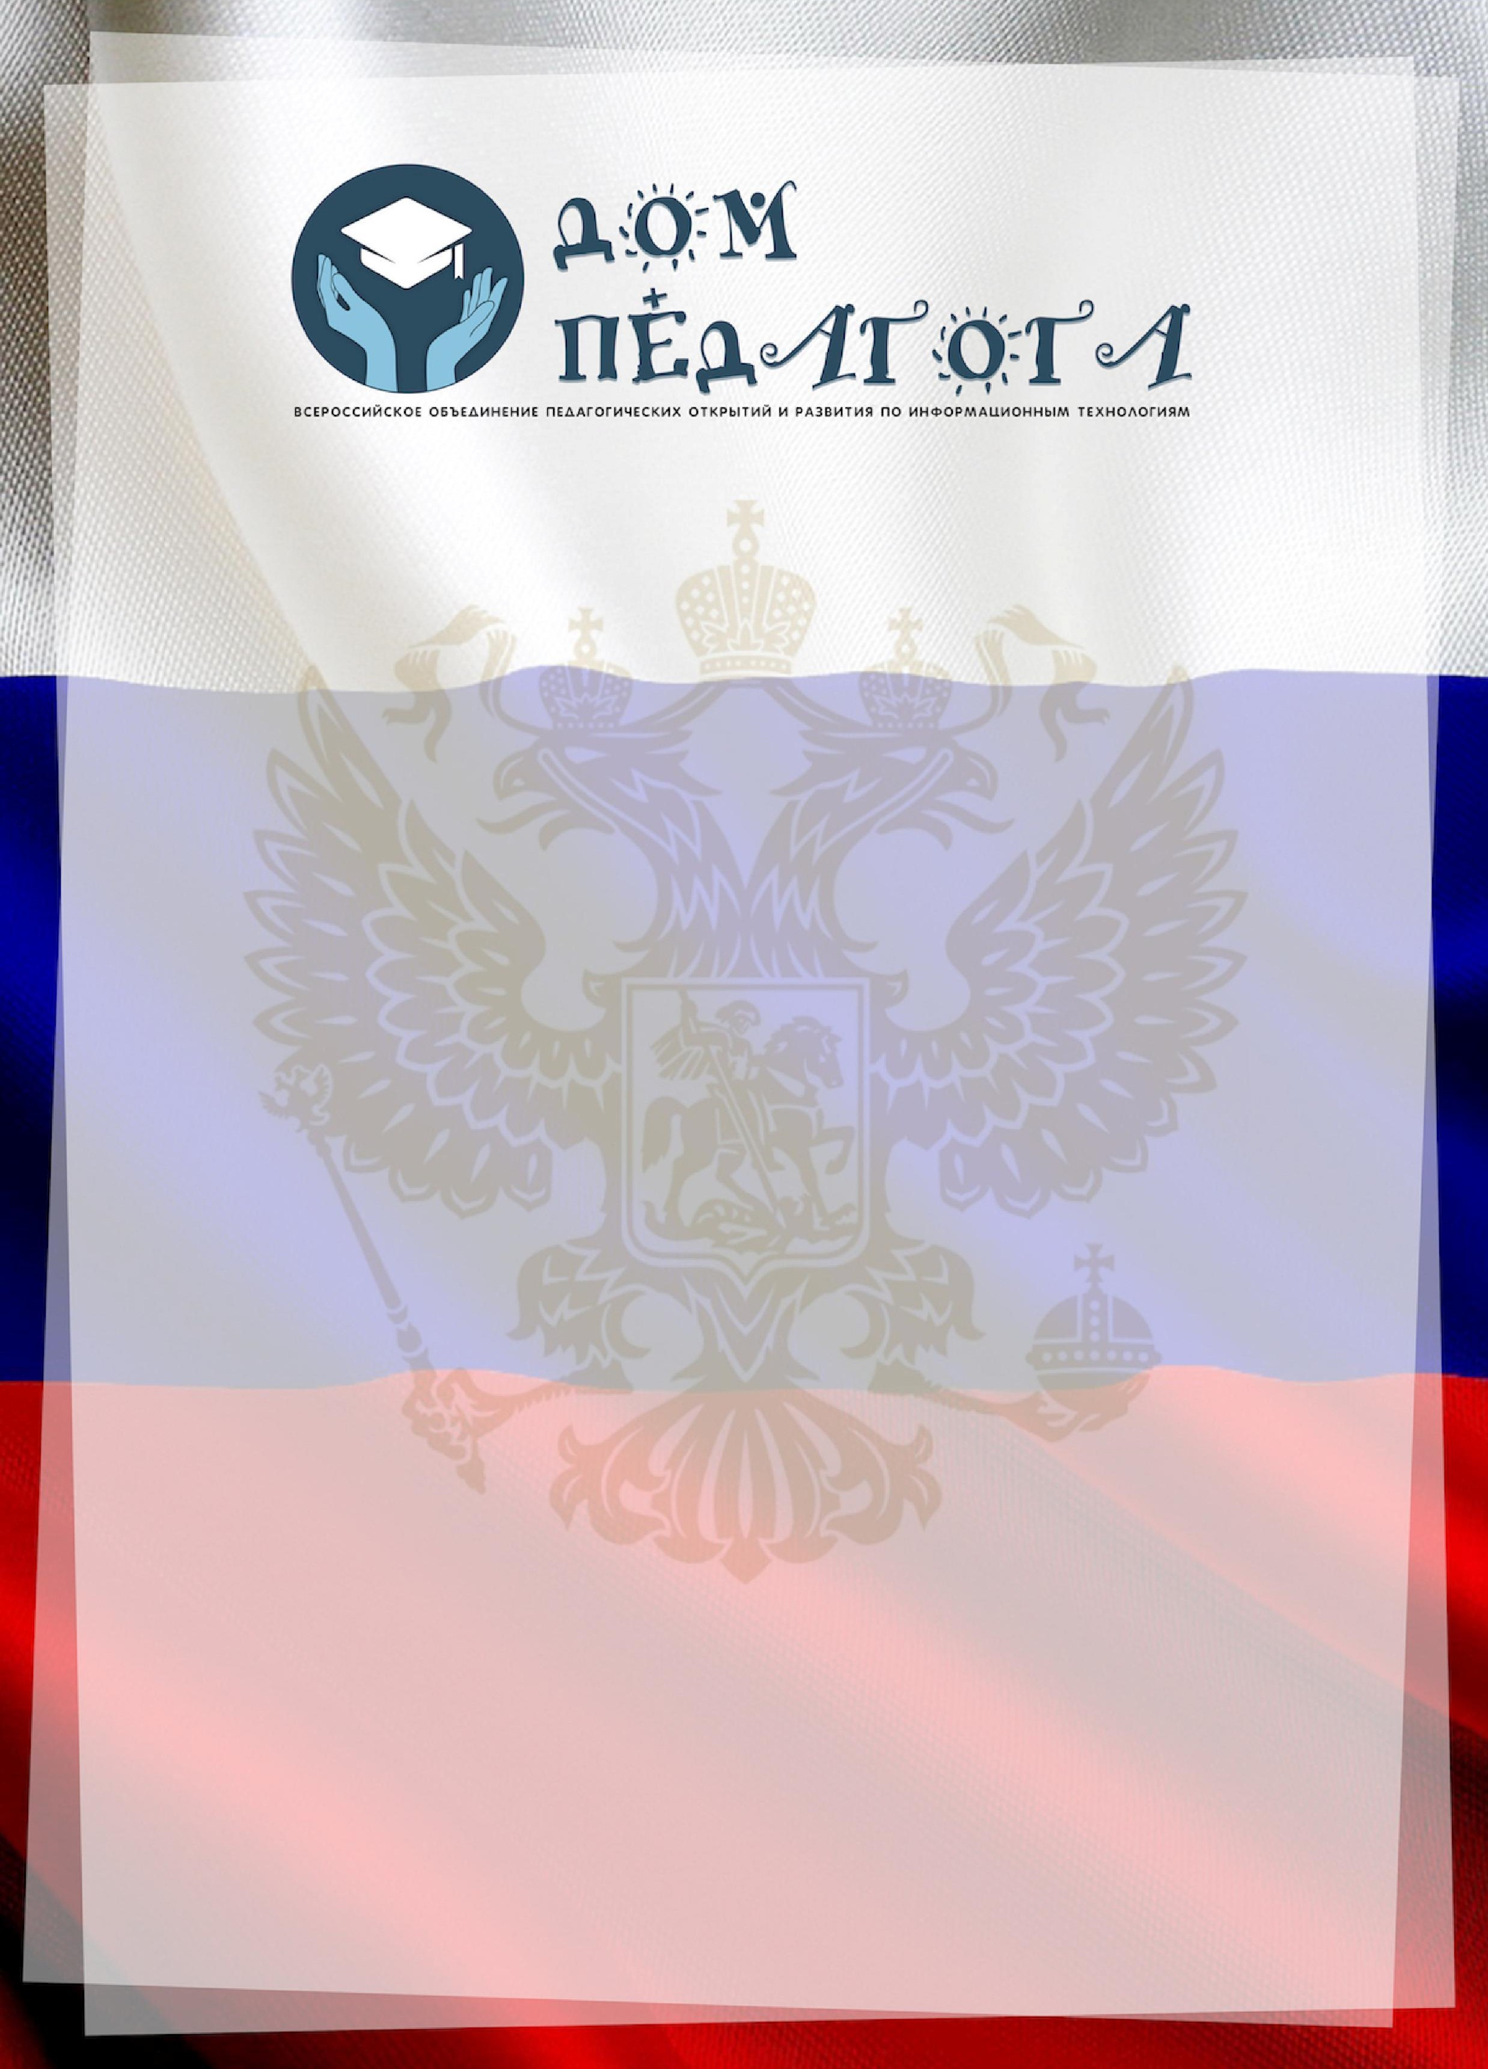

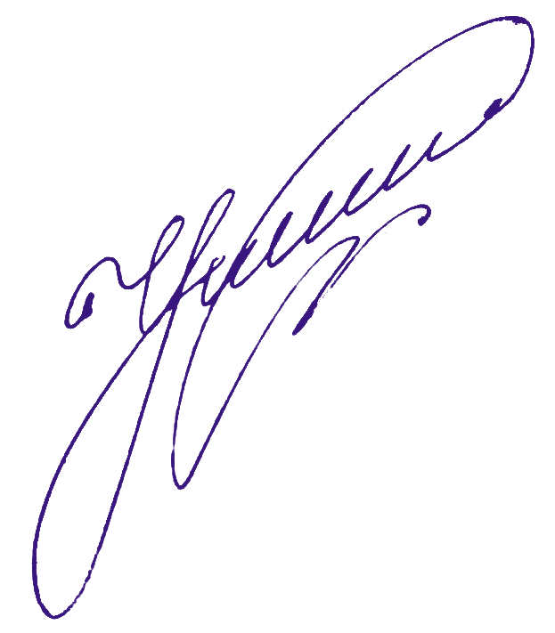
Диплом
Лауреата I степени
награждается
Неустроева Вероника
Сургут,
МБОУ СШ №9 999№9
победитель:
Всероссийской олимпиады "Планета эрудиции"
организованной сайтом "Дом Педагога"
2020/21
учебный год
Председатель организационного
комитета, главный редактор
М.К. Ушинская
15.04.2021
г. Москва
Свидетельство СМИ: ЭЛ № ФС 77-62416
Д-002568 № 2568
Диплом
куратора
настоящим подтверждается, что
Куцкая Елена Владимировна
Сургут
МБОУ СШ №9
педагог-психолог
подготовил (а) победителя
Всероссийской олимпиады "Планета эрудиции"
организованной сайтом "Дом Педагога"
2020/21
учебный год
Председатель организационного
комитета, главный редактор
М.К. Ушинская
15.04.2021
г. Москва
Свидетельство СМИ: ЭЛ № ФС 77-62416
Д-002568 № 2568

